


主辦單位： 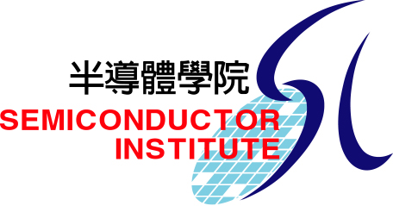 經濟部工業局半導體學院
開課單位：  亞卓國際顧問股份有限公司  台灣區摩托羅拉大學
協辦單位： 國立清華大學創新育成中心 中華系統性創新學會

2009/06/19 14：00-16：00
運用精實六標準差大幅提升品質與降低成本之經驗與案例分享.
姓名※: |  | 性別： |  |  | 服務公司※:
部門及職稱※:: |  |  |  |  | 行動電話※:
電話※: 分機: |  |  |  |  | 傳真:
地址:□□□ |  |  |  |  | E-mail※:
學 歷 | □博士 □碩士 □大學 □專科 □其他 科系:____________
□團體報名 | 聯絡人姓名： |  | 電話： |  |  | E-mail：
訊息來源 | □E-mail □SME網站 □SSI網站 □104教育網 □1111教育網 □亞太教育網  □台灣教育網□電子時報 □園區生活 □中時電子報 □朋友 □其他:________
- 報名成功者，本學會將以電子郵件方式告知
- 請將報名表mail 或 傳真至service@ms.ssi.org.tw 03-5723210
收據抬頭: |  |  |  | 統一編號:

問題共同探討解析：

‧報名方式：E-mail–請上網下載報名表，填妥後e-mail至reg@sme-edu.org.tw
傳真–請將報名表傳真至（03）572-3210 (新竹地區勿加03 )
諮詢專線:( 03)5723200. （03）5721557
亞卓國際顧問股份有限公司30071新竹市光復路二段352號6樓

